ANALISIS PENGGUNAAN MEDIA ONLINE DALAM PEMBELAJARAN PAI DI MASA PANDEMI COVID-19
DI MAN 1 KOTA KEDIRI

SKRIPSI

OLEH
SANDI SUSILO
NPM. 17.01.0.8660
NIRM. 2017.4.008.0101.1.005884

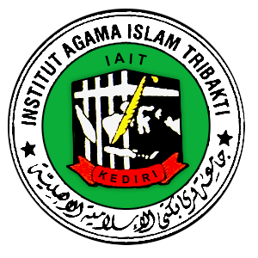

INSTITUT AGAMA ISLAM TRIBAKTI (IAIT) KEDIRI
FAKULTAS TARBIYAH
PROGRAM STUDI PENDIDIKAN AGAMA ISLAM
AGUSTUS 2021

ANALISIS PENGGUNAAN MEDIA ONLINE DALAM PEMBELAJARAN PAI DI MASA PANDEMI COVID-19
DI MAN 1 KOTA KEDIRI

SKRIPSI
Diajukan kepada
Institut Agama Islam Tribakti (IAIT) Kediri
untuk memenuhi salah satu persyaratan
dalam menyelesaikan program sarjana Pendidikan Islam

Oleh
Sandi Susilo
NPM. 17.01.0.8660
NIRM. 2017.4.008.0101.1.005884

INSTITUT AGAMA ISLAM TRIBAKTI (IAIT) KEDIRI
FAKULTAS TARBIYAH
PROGRAM STUDI PENDIDIKAN AGAMA ISLAM
AGUSTUS 2021

